莱 芜 市 人 民 政 府
2018年政府信息公开年度报告

本报告由莱芜市人民政府办公室按照《中华人民共和国政府信息公开条例》（以下简称《条例》）和《山东省政府信息公开办法》（以下简称《办法》）要求，根据莱芜市2018年政府信息公开工作情况编制。本报告包括概述、主动公开情况、主动公开渠道、依申请公开政府信息和不予公开政府信息的情况、政府信息公开的收费及减免情况、因政府信息公开申请提起行政复议、行政诉讼的情况、所属事业单位信息公开工作推进措施和落实情况、存在的主要问题及改进情况，以及统计附表等内容。本报告中所列数据的统计期限为2018年1月1日至12月31日。
一、概述
2018年，全市深入贯彻《条例》和《办法》，以落实《山东省人民政府办公厅关于进一步做好政务公开工作的通知》（鲁政办发〔2018〕21号）和《莱芜市人民政府办公室关于印发2018年莱芜市政务公开工作实施方案的通知》（莱政办发〔2018〕25号）为抓手，切实加强组织领导，健全完善工作制度，加大主动公开力度，全市政府信息与政务公开工作扎实推进，公开数量明显增加、公开范围进一步扩大，为保障公众知情权、参与权、表达权、监督权，推进法治政府、服务型政府建设发挥了重要作用。
(一)统筹谋划，协调推进。根据上级要求和今年新形势、新变化，编制年度工作计划，建立政务公开联络员制度，完善信息报送制度，增强工作针对性、延续性和实效性。根据上年度全省政务公开考评情况，全面摸查、梳理主要问题12项，发布整改通知，严明责任、严肃要求、严格落实，确保整改实效。出台《2018年莱芜市政务公开实施方案》，聚焦乡村振兴、新旧动能转换、“放管服”改革、“三大攻坚任务”等重大部署，明确今年7项公开重点，突出细化29个领域的具体任务，明确了6个区和30个市直部门为具体牵头落实单位，为推动政务公开任务落实和考核督导提供了明确的依据。协调指导莱城区政府创建基层政务公开标准化规范化试点，并通过验收。
（二）完善依申请公开机制,提高答复质量。今年以来，市政府办公室共受理信息公开案件24件，信息公开投诉举报10件，复议1件，在申请数量越来越多的情况下，行政复议和行政诉讼案件逐年降低。一是强化制度建设。进一步规范完善依申请公开机制，明确了登记、受理、审核、存档等各环节的程序、标准和责任划分，规定了各环节的办理时限，完善了审签程序。二是创新会商机制。针对具体工作中事实认定和法律适用要求越来越高、办理难度越来越大的现状，建立了科室间会商、部门间会商、法律顾问会商三个层面的会商机制，对于党政联合制作信息、信访举报类信息、土地审批申报类信息等疑难敏感信息公开申请，先后召开10余次讨论会，确保了答复的准确性。
（三）加大主动公开力度,增强政府透明度。落实政府信息公开指南和公开目录更新制度，围绕行政权力运行、重大建设项目批准和实施、公共资源配置、社会公益事业等领域，细化目录标准和内容规范，加强巡网调度，加大发布力度，全市各级机关累计公开重点领域信息2031余条。加强政府会议和文件公开力度，市政府门户网站公开发布市政府常务会、专题会议信息159次、政府文件172件。加强政策解读，针对群众关心关注的新政策、新措施，采取文字解读、图片解读等方式发布政策解读16条，真正让群众“听得懂”“信得过”。召开新闻发布会12次，通报了全市经济社会发展、扫黑除恶专项斗争、省级环保督察“回头看”边督边改等重点工作情况，增强政策的传播力、影响力。在省、市政府网站公开发布《莱芜市政府信息公开年度报告》，发行政府公报6期（双月刊），并在政府网站提供在线阅读，方便公众查阅。
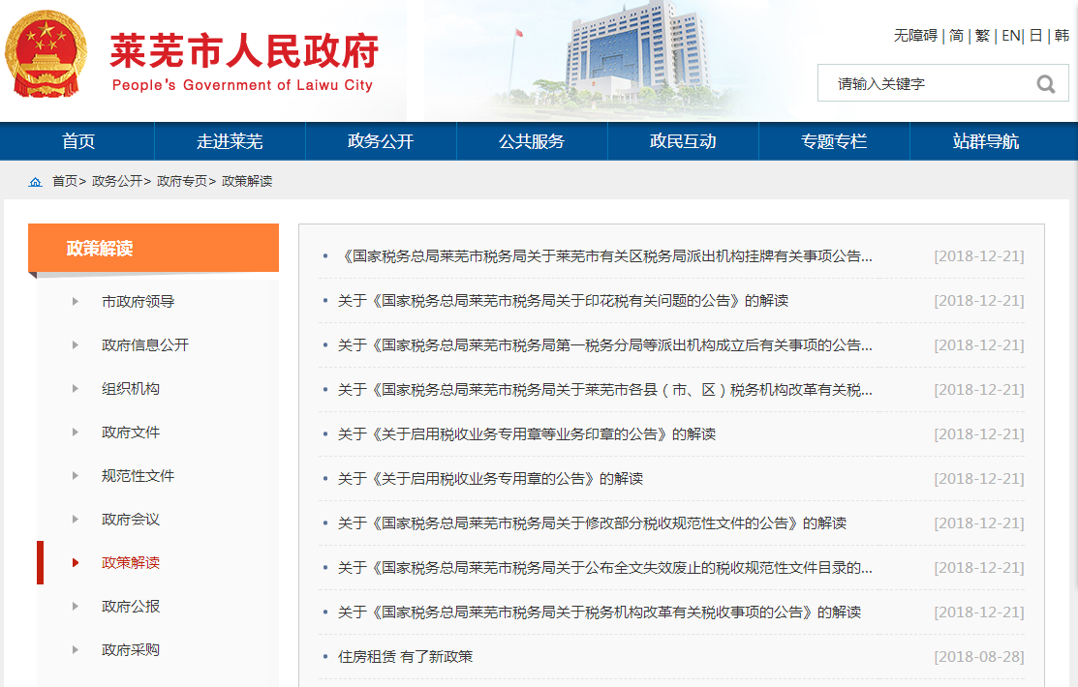
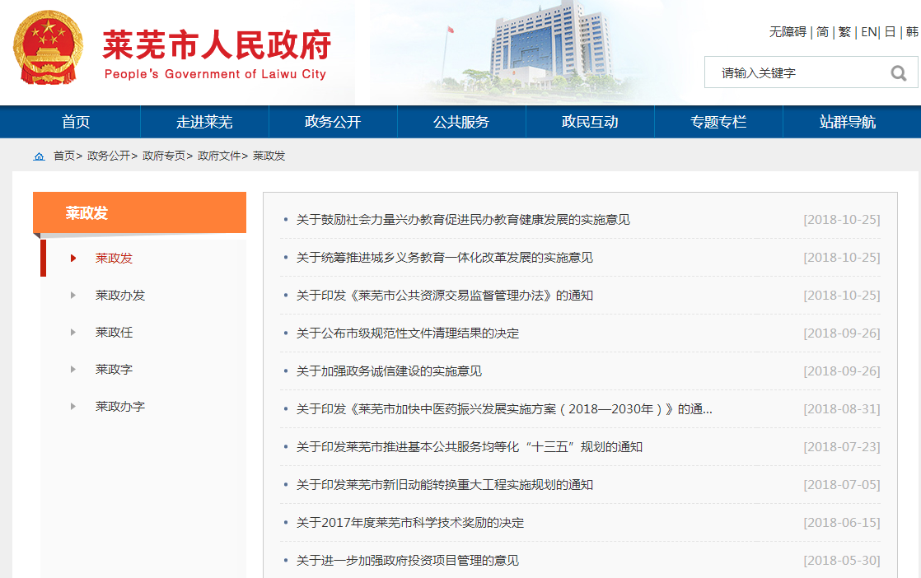
（四）完善平台建设，拓宽公开渠道。充分发挥政府门户网站信息公开第一平台作用，积极推进政务公开栏目集约化、规范化和标准化建设,加大网站数据整合力度，提高部门门户网站与市政府门户网站信息公开栏目的衔接度，方便人民群众浏览查阅，全面提升政府网站的权威性和影响力。优化“莱芜发布”微博、微信公众号等新媒体平台，政务服务“微平台”逐步成为引导舆论、治理社会、服务群众的重要阵地。积极探索公众参与新模式，不断拓展民意征集、网民留言办理等互动功能，线上听取群众意见建议，线下解决群众迫切诉求，政府网站年内受理网民信件8589件，办结7766件，办结率90.41%，有效打通了政府联系服务群众“最后一公里”。
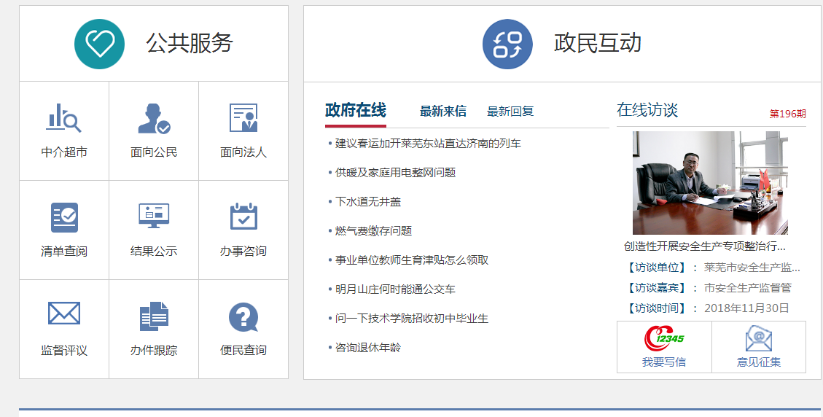
（五）强化学习教育，培育打造队伍。将政务公开纳入年度培训教育计划，制定培训计划方案，采取多种方式开展培训教育。5月份，组织莱城区、钢城区和有关部门赴威海、潍坊两市进行了考察学习。8月份，邀请省政府办公厅政务公开处领导到我市调研指导工作，召开专题业务培训会。12月份，组织召开考核评估专题会议，邀请评估机构专家对全省公务公开考核指标进行了详细解读，部署开展年度政务公开考核工作。同时，针对政务公开工作人员流动性大的问题，在每年举办1-2次全市范围集中培训的基础上，创建“小范围、常态化”培训机制，定期对新进工作人员开展小范围“短、平、快”专题培训，尽快熟悉、开展工作。
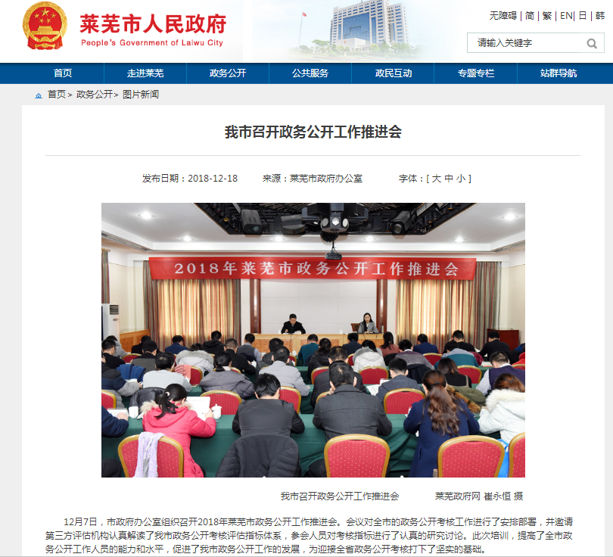
（六）严格督查考核，促进工作落实。创建定期督查制度，每季度确定1-2个内容开展专项督查，及时通报督查结果，确保各项公开任务落实到位。实施“月调度季通报”的信息发布通报机制，确保主动公开信息的规范、合法、及时、准确，提高信息发布的数量和质量。继续将政务公开工作纳入全市科学发展考核，引进第三方评估机制，提高考核评估的科学性和客观性，促进各级各部门进一步提高重视，积极主动推进工作。
二、主动公开情况
2018年度，全市各级政府网站主动公开政府信息36875条，其中，市政府4.1万条，其中,市级公开3.6万条，区级公开4529条。主动公开内容和要点落实情况如下：
- 围绕重大部署着力推进公开
1、聚焦乡村振兴、新旧动能转换做好公开。及时公开市委、市政府关于贯彻落实中央决策部署实施乡村振兴战略的政策举措，深入解读“三农”政策和强农惠农富农举措，把政策措施讲透彻、讲明白。及时公开新旧动能转换重大工程有关工作政策措施以及新旧动能转换重大工程简报，形成正确舆论导向，引导各级各部门、社会团体和企业积极参与标准化综合改革，加快形成推动高质量发展的标准体系。
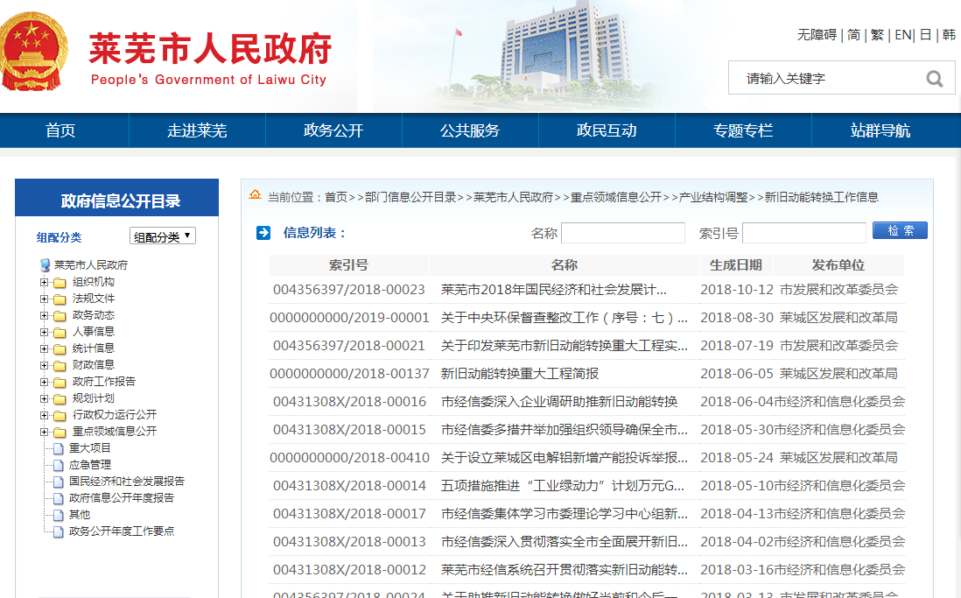
2、聚焦“三大攻坚任务”做好公开。围绕防范化解重大风险、精准脱贫、污染防治推进公开，完善扶贫资金项目公告公示制度，细化扶贫资金项目信息公开内容；及时公开环境污染防治和生态保护政策措施、环境治理工作进展、实施效果等信息。及时公开报道督察整改和典型案件查处情况，回应社会关切和公众期待。
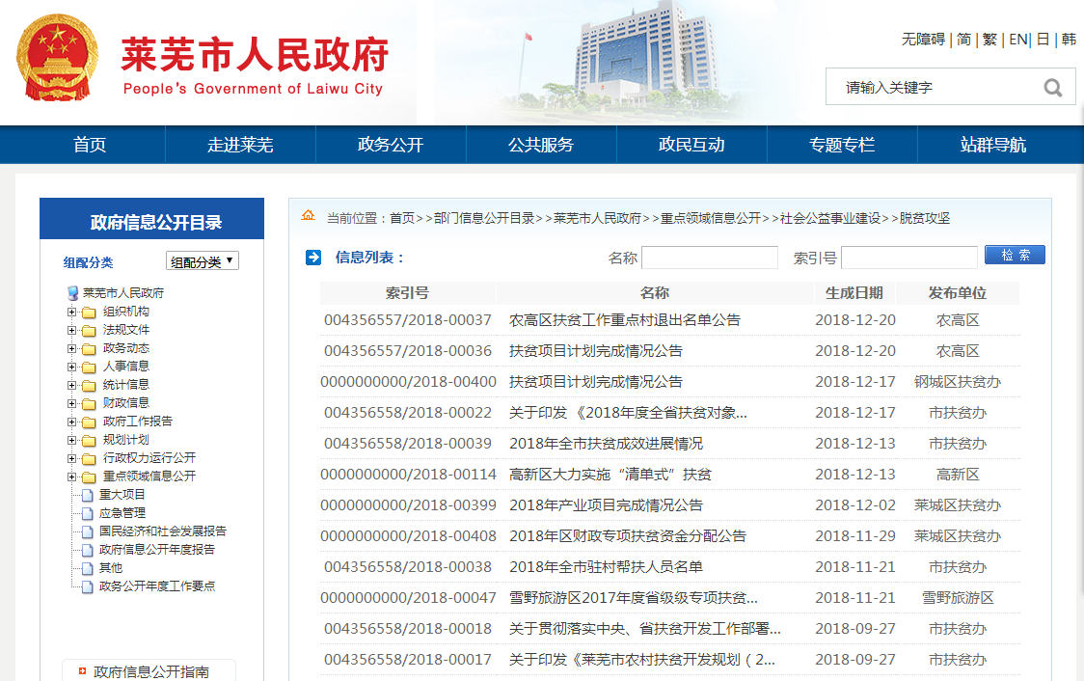
- 聚焦“放管服”改革做好公开。做好权责清单调整与公开，结合我市政府机构改革和职能优化，做好政府部门权责清单调整和公开工作，强化对行政权力的制约和监督，推动政府部门依法全面规范履职。市区两级行政许可目录、行政权力清单、政府部门责任清单和公共服务事项目录全部在本级政府网站集中发布。
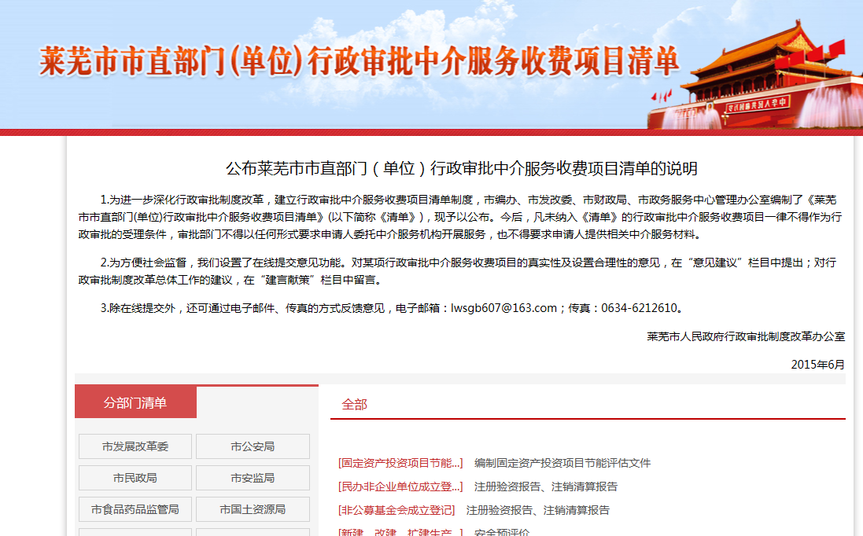
（二）围绕法治政府建设着力推进公开
1、推进重大行政决策公开。健全落实我市重大决策预公开制度，涉及群众切身利益、需要社会广泛知晓的重大行政决策，除依法应当保密的外，决策方案拟定部门在决策前向社会公布决策草案、决策依据，通过政府网站、新闻媒体，以及听证座谈、调查研究、咨询协商、媒体沟通等方式，广泛听取公众意见，并以适当方式及时公开意见收集汇总情况、采纳情况和未予采纳的理由等信息。
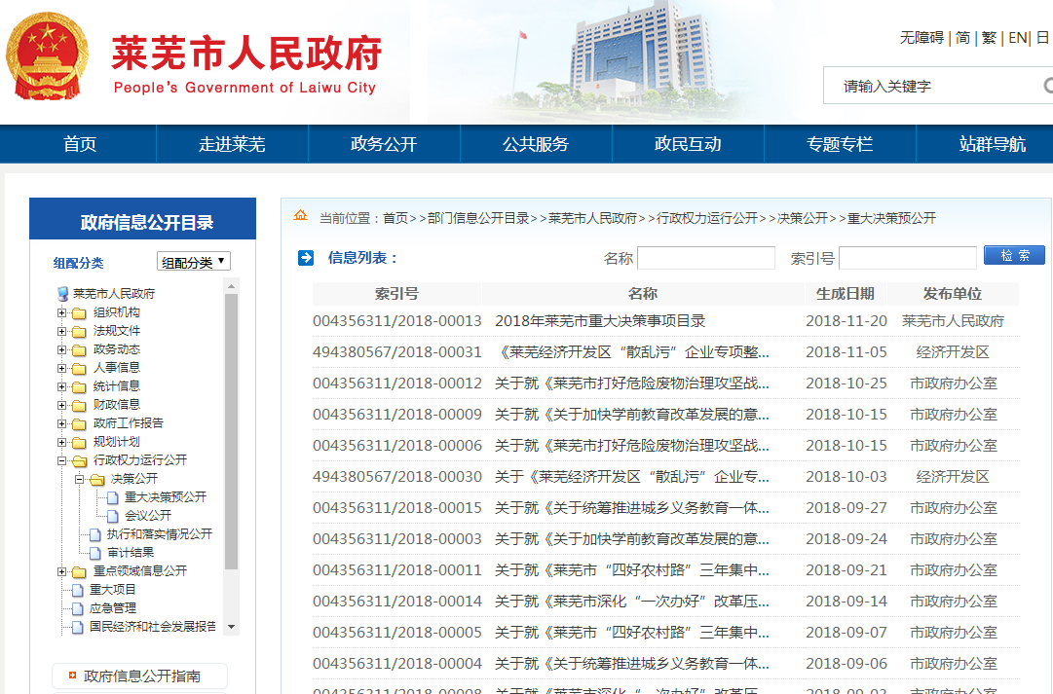
- 推进政府会议公开。建立健全了利益相关方、公众、专家、媒体等列席政府会议制度，增强决策透明度。对涉及公众利益、需要社会广泛知晓的电视电话会议，积极通过网络、新媒体直播等形式向社会公开。市政府全体会议和常务会议讨论决定的事项、政府及其部门制定的政策，除依法需要保密的外应及时公开，以公开促进依法行政和政策落地见效，充分保障人民群众的知情权。
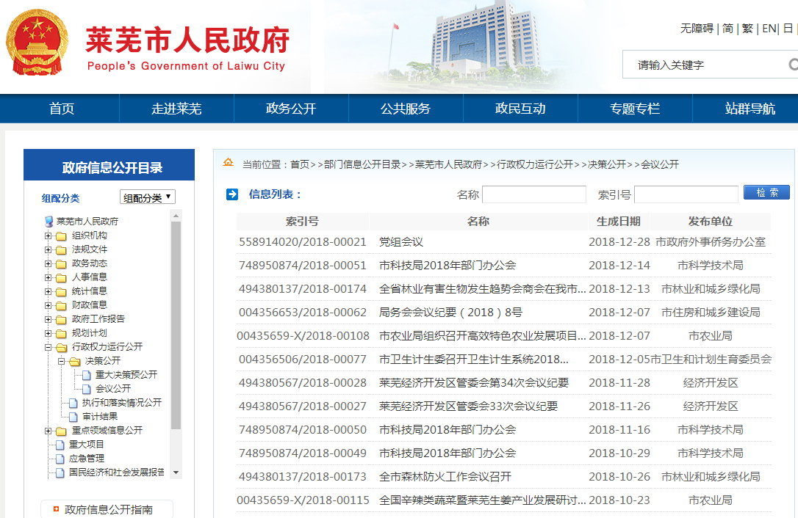
3、推进政策执行公开。积极推进我市重要政策措施、重点工作任务执行情况公开，全面公开实施步骤、具体措施、责任分工、工作进展、工作成效、监督方式等信息。加大督查情况公开力度，主动公开督查发现问题及整改落实情况，以及不作为、慢作为、乱作为问责情况。建立健全政策落实跟踪反馈和评估制度，发挥好人大代表、政协委员、社会公众、新闻媒体的监督作用，运用好第三方评估、民意调查等形式，科学评价政策效果，推进评估结果公开。
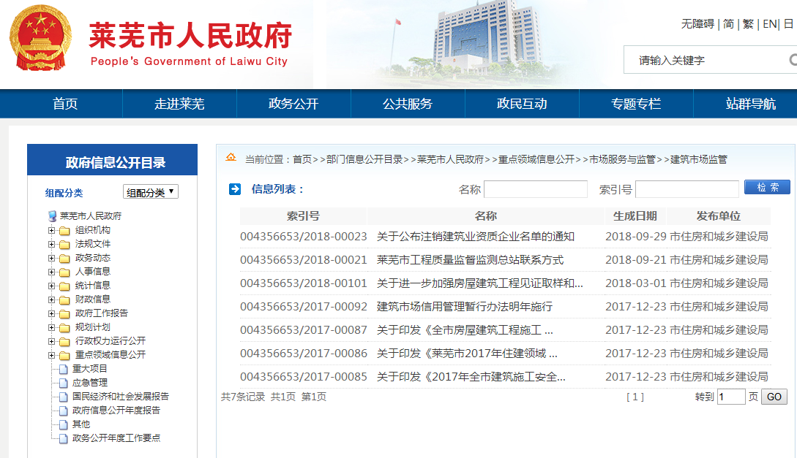
4、推进建议提案办理结果公开。对涉及我市公共利益、公众权益、社会关切及需要社会广泛知晓的建议和提案办理复文，原则上全文公开。对部分涉及面较宽、情况较复杂的建议和提案办理复文，采用摘要公开的方式，公开办理复文的主要内容。
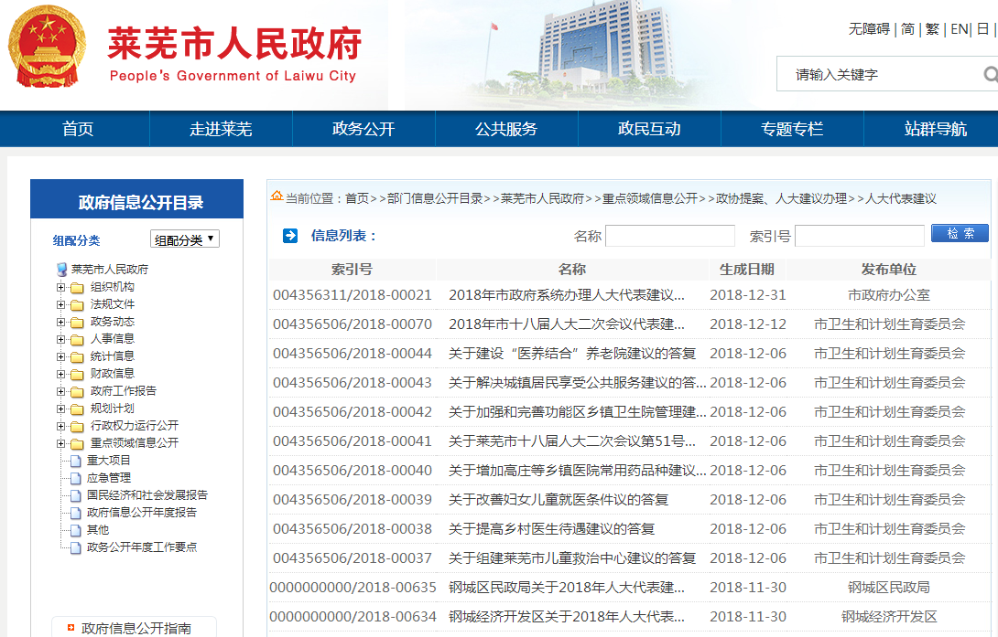
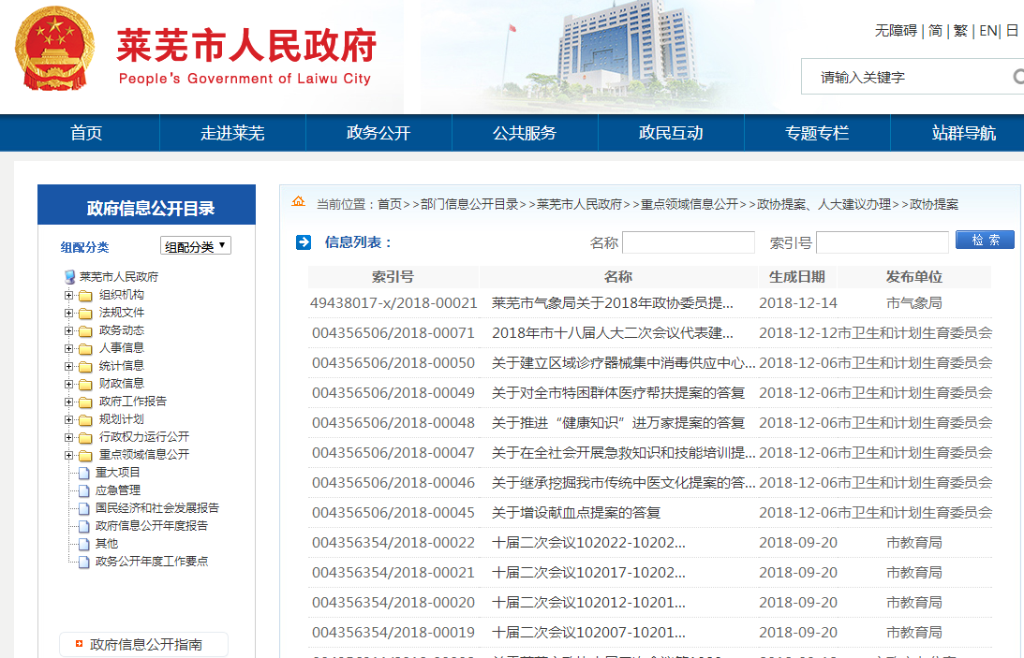

（三）围绕重点领域着力推进公开
1、推进财政预决算信息公开。在市政府网站上设立预决算公开统一平台（或专栏），将政府预决算、部门预决算在平台（或专栏）上集中公开，并编制目录，对公开内容进行分类、分级，方便公众查阅和监督。加大预决算公开力度、细化公开内容，2017年度预算决算及2018年度预算已经在莱芜市预算决算平台及时发布。积极推进政府债务领域信息公开，及时公开本地区政府债务限额、余额、期限、用途等信息。

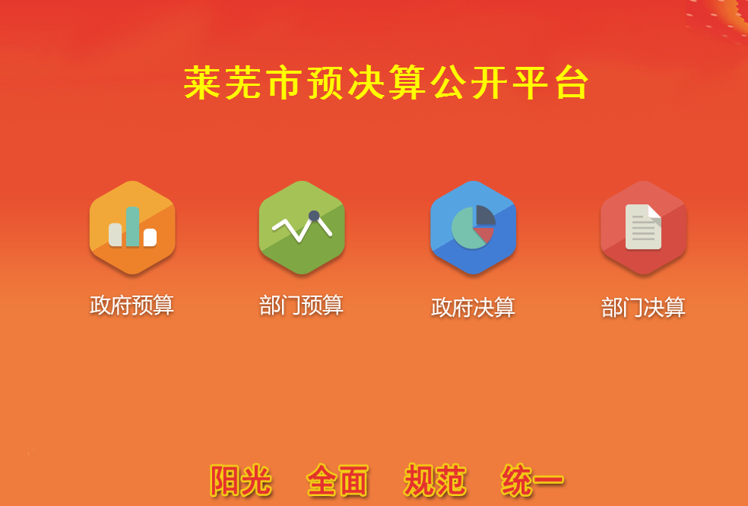
2、推进重大建设项目批准和实施领域信息公开。积极做好《国务院办公厅关于推进重大建设项目批准和实施领域政府信息公开的意见》（国办发〔2017〕94号）的贯彻落实。重点公开批准服务、批准结果、招投标、征收土地、重大设计变更、施工、质量安全监督、竣工等8类信息，明确公开主体，强化公开时效。2018年度莱芜市重大建设项目目录、招投标、征收土地、重大设计变更、施工、质量安全监督、竣工等信息已经在市政府网站及时发布。
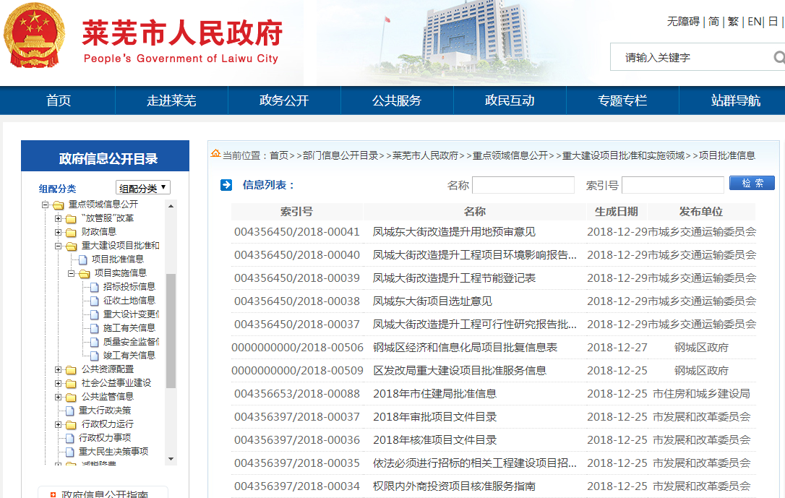
3、推进公共资源配置领域信息公开。积极做好《国务院办公厅关于推进公共资源配置领域政府信息公开的意见》（国办发〔2017〕97号）的贯彻落实，重点公开我市住房保障、国有土地使用权出让、矿业权出让、政府采购、国有产权交易、工程建设项目招标投标等公共资源配置领域信息。
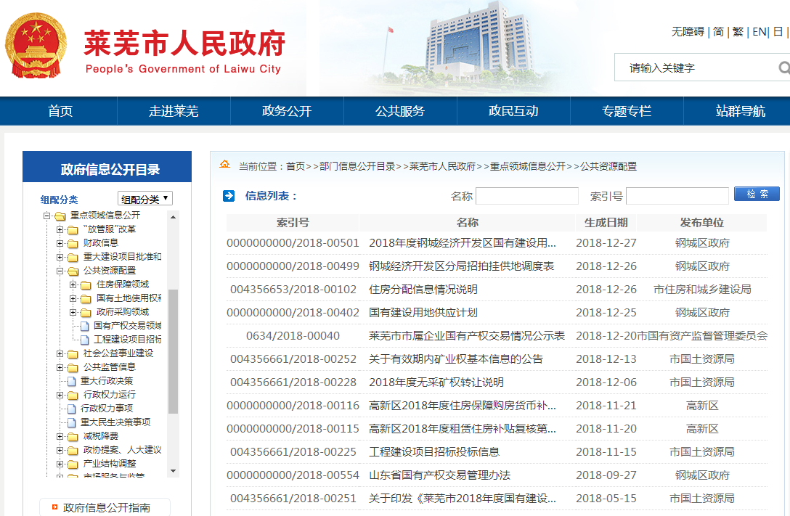
4、推进社会公益事业建设领域信息公开。积极推进我市精准扶贫、精准脱贫、社会救助托底保障、食品安全、重大环境污染和生态破坏事件调查处理等信息公开，围绕人民群众最关心最直接最现实的利益问题,明确相关信息公开的主体、内容、标准、方式、程序。坚持高效便民,面向基层,贴近群众,运用多种方式发布信息、解读政策、加强引导,便于群众知晓、理解和监督。
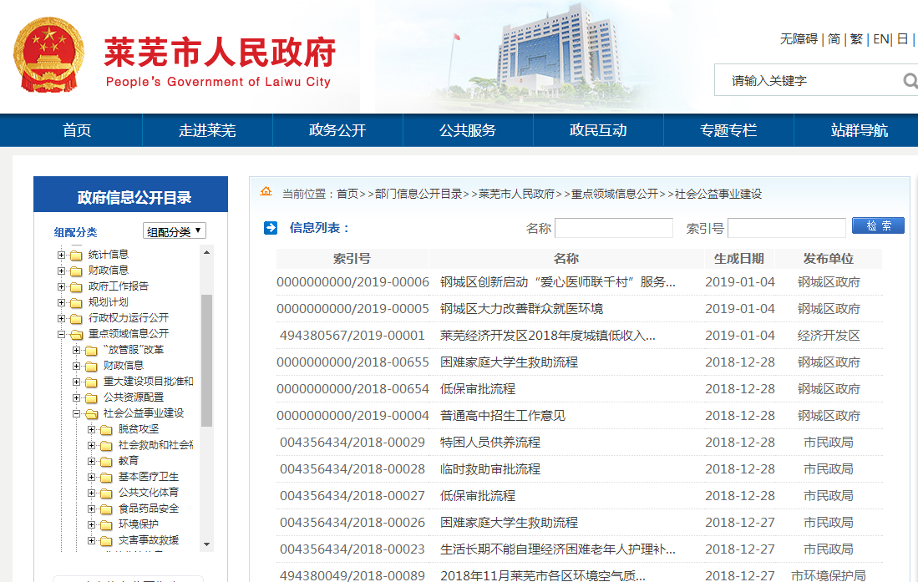
5、推进民生领域信息公开。脱贫攻坚扎实推进，整合扶贫资源，强化精准帮扶，积极发展庭院种植养殖、手工艺品制作等产业扶贫项目，开展“一对一”志愿帮扶活动。在政府网站设立“扶贫工作信息”专栏，公开建档立卡贫困人口、各区年度减贫责任书、脱贫人员名单贫困村档案手册、行业帮扶方案、精准扶贫措施、扶贫项目实施情况、资金分配情况等。开设中央环保督查专栏，通过网站、微博、报纸、电视台等媒体及时向公众公布督查信息。定期召开新闻通报会，向全社会通报针对大气污染综合整治等情况。

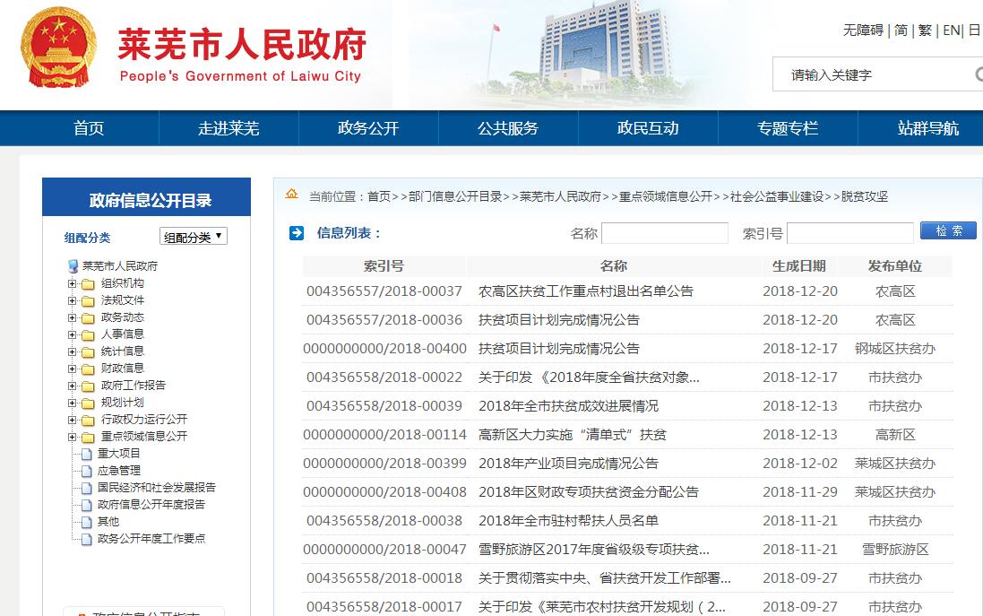
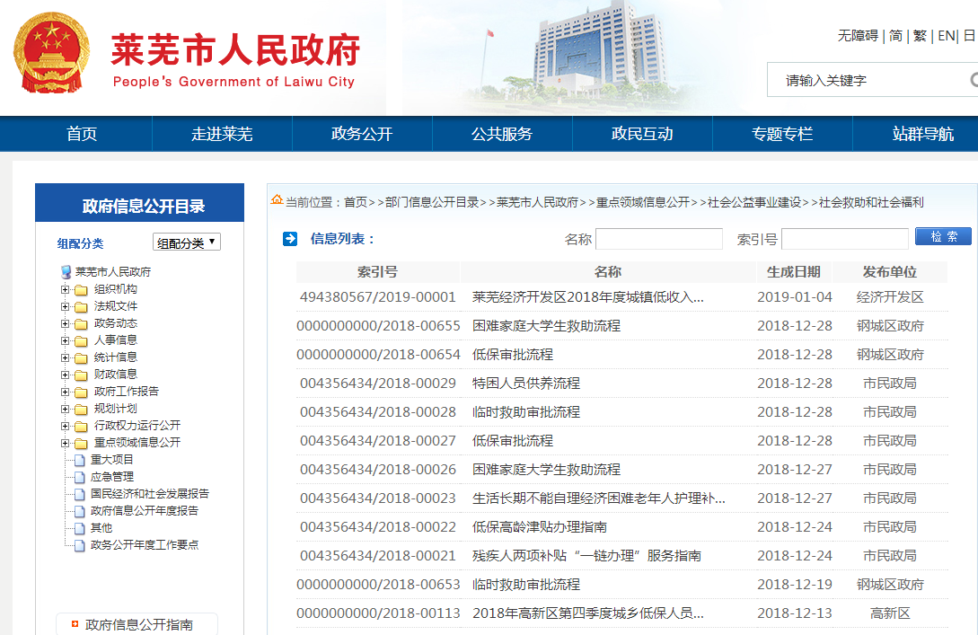
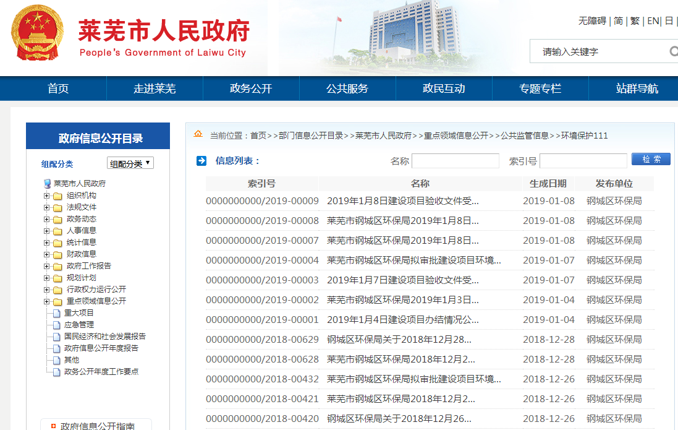

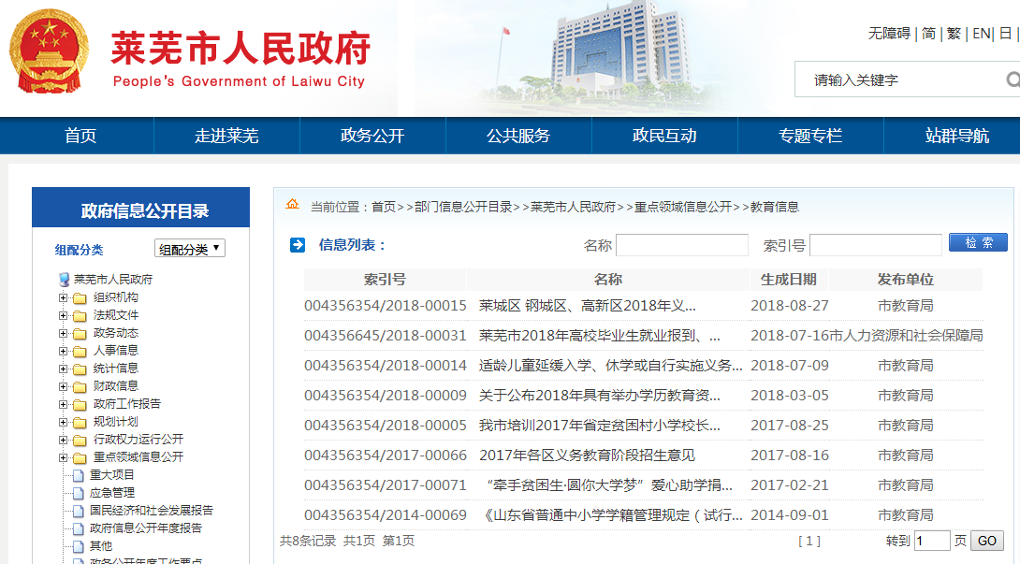

6、推进国资国企和安全生产监管信息公开。出台国资监管相关政策，市管国有企业改革发展阶段性工作规划、国有经济布局结构调整规划、市管国有企业人才队伍建设及改革等方面的规划，市管国有企业上报的审批备案申请事项名称、依据、填报说明、填报模板，市国资委机关及市管国有企业负责人人事任免事项，以及市国资委职责范围内依法应当公开的其他信息等都在市政府网站政务公开专栏和部门网站进行公开。
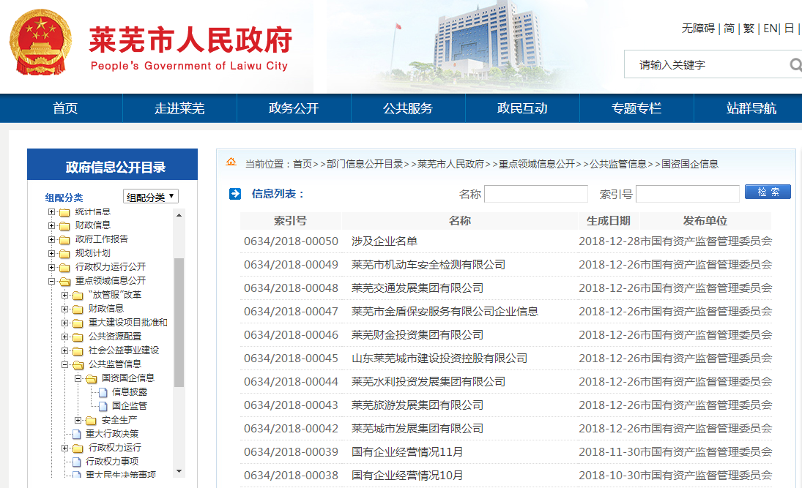
三、主动公开渠道
（一）规范完善政府网站。坚持网站是信息公开第一平台，充实网站建设队伍和技术力量，加强运行管理，确保链接正常访问，消除断链、错链等问题。完善栏目设置，消除空白栏目，充实栏目内容，及时更新信息，未出现严重错别字，虚假、伪造、反动、暴力等内容，对群众咨询问题及时回复。
（二）定期发行政府公报。全年发布《莱芜市人民政府公报》6期（双月刊），及时向社会公布市政府重大信息，并在政府网站提供在线服务，方便公众查阅。
（三）落实新闻发布制度。市政府设立新闻发言人1名，各区、各部门单位均设立新闻发言人，明确发言人责任，提升发言人发布信息的准确性和权威性。制定了《莱芜市政府新闻发布和新闻发言人制度（试行）》，建立例行新闻发布制度，重大新闻发布由市政府办公室和市政府新闻办进行审核把关并提供发布建议。全市召开新闻发布会12次，省、市媒体进行了报道。
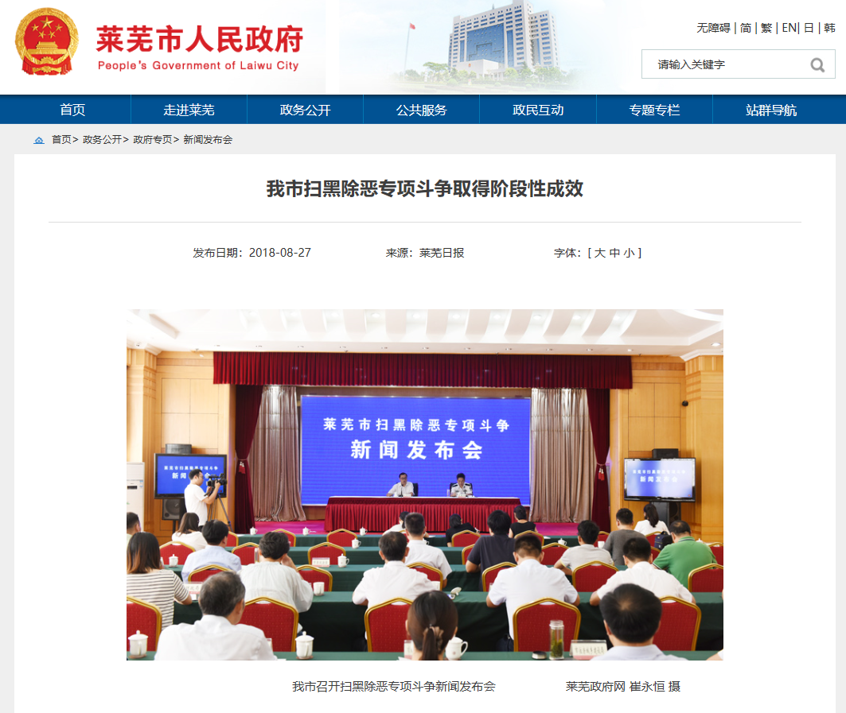

（四）建好用好新媒体。在市政府网站设置“微门户”栏目，公开客户端、微博、微信公众号“二维码”，由市政府新闻办安排专人维护“莱芜发布”客户端和“莱芜发布”政务微博、微信，及时高效推送政府重大决策和社会关注信息。积极利用微博、微信等新媒体回应网民关切，搭建政民沟通新平台，“莱芜发布”新浪微博、微信全年发布信息5104余条。
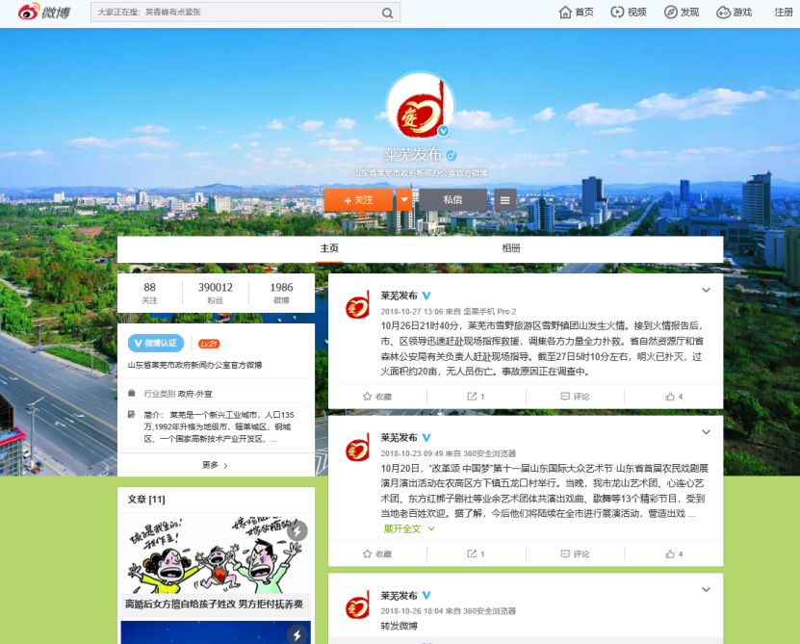
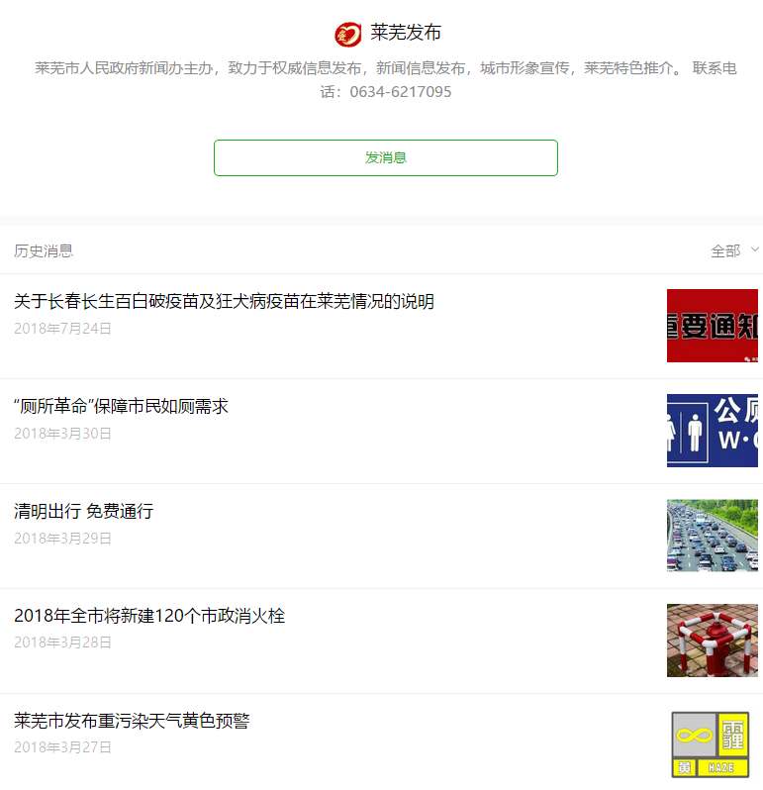
（五）设置政府信息公开查阅场所。在莱芜市档案馆、莱芜市图书馆设置市级政府信息公开查阅场所并统一挂“莱芜市政府信息公开查阅中心”的牌子，并在市政府网站公开，市档案馆全年查阅人数5000余人次。
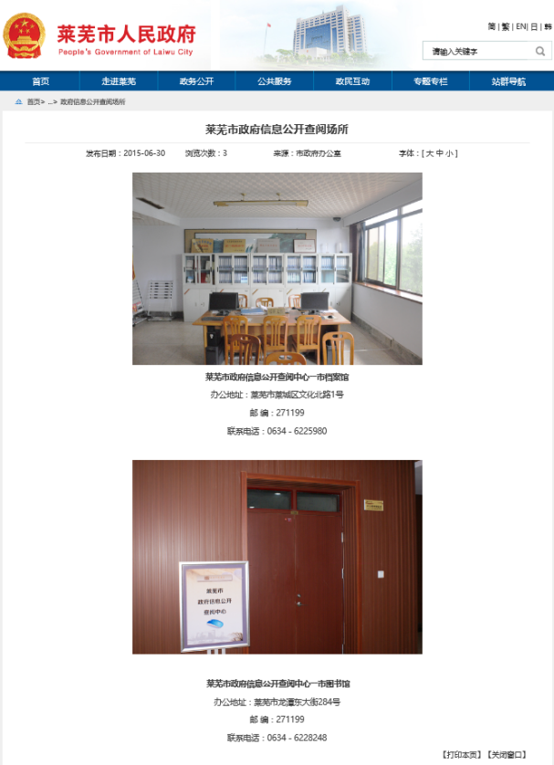
四、依申请公开政府信息和不予公开政府信息的情况
畅通信息公开的申请渠道，严格落实《莱芜市政府信息依申请公开规范答复制度（试行）》（莱政办发〔2015〕10号），指导各级各部门对依法受理的申请，在法定期限内作出书面答复，同时明确法律救济渠道，确保程序合法、内容全面、格式规范。2018年，全市各级行政机关共收到政府信息公开申请149件，回复率100%。
五、政府信息公开的收费及减免情况
2018年，全市各级行政机关未向申请人收取政府信息公开有关费用。
六、因政府信息公开申请提起行政复议、行政诉讼的情况
2018年，全市共收到关于政府信息公开方面的行政复议申请1件，已全部办理完毕；共收到关于政府信息公开方面的举报投诉10件；全市因公民、法人和其他组织认为行政机关政府信息公开工作具体行政行为侵犯其合法权益，提起行政诉讼6件，其中败诉1件。
七、所属事业单位信息公开工作推进措施和落实情况
全市教育、医疗卫生、供气、供热、道路运输、社会救助、优抚安置和社会福利等与人民群众关系密切的事业单位，均纳入了政务公开体系。在莱芜市政府门户网站显著位置设立“公共服务”专栏，加强了社会管理、公用事业、公共交通、劳动就业、医疗卫生等信息的集中公开工作。
八、存在的主要问题及改进情况
全市政府信息与政务公开工作虽然取得了一定成绩，但与上级要求以及社会的期望相比，还存在一些差距和不足，主要表现在：一是公开内容还不够全面和深入，特别是一些政府数据信息的公开还有待加强；二是公开的主动性、及时性尚需进一步加强，个别部门信息更新不够及时；三是新媒体的应用还不广泛。
2019年，莱芜市将认真贯彻中央、省委省政府的工作部署，坚持“公开为原则，不公开为例外”，扎实推进全市政府信息与政务公开工作，确保信息发布的准确性、真实性、时效性，保障人民群众知情权、参与权和监督权，努力提高政府公信力。重点做好以下几个方面的工作：
一是深化主动公开的内容和范围。围绕中心，突出重点，注重实效，全面推进“五公开”，通过多种形式让人民群众参与和知道，充分保障人民群众知情权、参与权和监督权。
二是增强和规范政府信息依申请公开工作。进一步加强政府信息依申请公开工作的程序性、针对性，切实规范受理、审查、办理程序，增强依申请公开答复的规范性和时效性，保障人民群众的知情权。
三是不断丰富和拓展公开渠道。在全市建立起以政府门户网站、各部门单位网站、各专业网站为主要公开平台，报纸、电视等传统媒体、政府公报、新闻发布会、微博、微信等多渠道的公开体系。
四是强化对政务公开的督查考核。继续把政务公开纳入绩效考核体系，定期进行督查考核，确保公开的信息规范、合法、及时、准确，促进全市政务工作全面提升。

附表：2018年度政府信息公开工作情况统计表

附表
2018年度政府信息公开工作情况统计表
（各市政府）
统 计 指 标 | 单位 | 统计数
一、主动公开情况
（一）主动公开政府信息数（不同渠道和方式公开相同信息计1条）  （不同渠道和方式公开相同信息计1条） | 条 | 405
其中：主动公开规范性文件数 | 条 | 201
制发规范性文件总数 | 件 | 204
（二）通过不同渠道和方式公开政府信息的情况
1.政府公报公开政府信息数 | 条 | 71
2.政府网站公开政府信息数 | 条 | 37300
3.政务微博公开政府信息数 | 条 | 3952
4.政务微信公开政府信息数 | 条 | 1152
5.其他方式公开政府信息数 | 条 | 1134
二、回应解读情况（不同方式回应同一热点或舆情计1次）
（一）回应公众关注热点或重大舆情数  （不同方式回应同一热点或舆情计1次） | 次 | 446
（二）通过不同渠道和方式回应解读的情况
1.参加或举办新闻发布会总次数 | 次 | 12
其中：主要负责同志参加新闻发布会次数 | 次 | 4
2.政府网站在线访谈次数 | 次 | 13
其中：主要负责同志参加政府网站在线访谈次数 | 次 | 8
3.政策解读稿件发布数 | 篇 | 47
4.微博微信回应事件数 | 次 | 29
5.其他方式回应事件数 | 次 | 12467
三、依申请公开情况
（一）收到申请数 | 件 | 169
1.当面申请数 | 件 | 0
2.传真申请数 | 件 | 0
3.网络申请数 | 件 | 104
4.信函申请数 | 件 | 64
5.其他形式 | 件 | 1
（二）申请办结数 | 件 | 93
1.按时办结数 | 件 | 88
2.延期办结数 | 件 | 5
（三）申请答复数 | 件 | 47
1.属于已主动公开范围数 | 件 | 17
2.同意公开答复数 | 件 | 17
3.同意部分公开答复数 | 件 | 3
4.不同意公开答复数 | 件 | 1
其中：涉及国家秘密 | 件 | 0
涉及商业秘密 | 件 | 0
涉及个人隐私 | 件 | 0
危及国家安全、公共安全、经济安全和社会稳定 | 件 | 0
不是《条例》所指政府信息 | 件 | 0
法律法规规定的其他情形 | 件 | 1
5.不属于本行政机关公开数 | 件 | 5
6.申请信息不存在数 | 件 | 1
7.告知作出更改补充数 | 件 | 0
8.告知通过其他途径办理数 | 件 | 3
四、行政复议数量 | 件 | 1
（一）维持具体行政行为数 | 件 | 0
（二）被依法纠错数 | 件 | 0
（三）其他情形数 | 件 | 1
五、行政诉讼数量 | 件 | 6
（一）维持具体行政行为或者驳回原告诉讼请求数 | 件 | 5
（二）被依法纠错数 | 件 | 0
（三）其他情形数 | 件 | 1
六、被举报投诉数量 | 件 | 10
（一）维持具体行政行为数 | 件 | 0
（二）被纠错数 | 件 | 0
（三）其他情形数 | 件 | 10
七、向图书馆、档案馆等查阅场所报送信息数 | 条 | 1496
（一）纸质文件数 | 条 | 634
（二）电子文件数 | 条 | 862
八、开通政府信息公开网站（或设立门户网站信息公开专栏）数 | 个 | 58
（一）市政府及其部门门户网站 | 个 | 52
（二）县（市、区）政府门户网站 | 个 | 6
（三）乡镇政府（街道办事处）门户网站 | 个 | 0
九、市政府公报发行量
（一）公报发行期数 | 期 | 6
（二）公报发行总份数 | 份 | 600
十、设置政府信息查阅点数 | 个 | 78
（一）市政府及其部门 | 个 | 52
（二）县（市、区）政府及其部门 | 个 | 6
（三）乡镇政府（街道办事处） | 个 | 20
十一、查阅点接待人数 | 次 | 5182
（一）市政府及其部门 | 次 | 4857
（二）县（市、区）政府及其部门 | 次 | 236
（三）乡镇政府（街道办事处） | 次 | 89
十二、机构建设和保障经费情况
（一）政府信息公开工作专门机构数 | 个 | 15
（二）设置政府信息公开查阅点数 | 个 | 78
（三）从事政府信息公开工作人员数 | 人 | 141
1.专职人员数（不包括政府公报及政府网站工作人员数） | 人 | 35
2.兼职人员数 | 人 | 106
（四）政府信息公开专项经费（不包括用于政府公报编辑管理及政府网站建设维  护等方面的经费） | 万元 | 5
十三、政府信息公开会议和培训情况
（一）召开政府信息公开工作会议或专题会议数 | 次 | 26
（二）举办各类培训班数 | 次 | 13
（三）接受培训人员数 | 人次 | 324
（注：各子栏目数总数要等于总栏目数量）

